青草湖國小環境教育校本特色課程
-希望稻場收割活動計畫

一、計畫緣起
本校自102年起積極發展環境教育校本特色課程，結合本校行動載具資訊教育，規劃各年段認識土地、認識自然、認識環境的一系列課程，在本學年度持續推行環境教育，並融入食農教育，期望培養學童愛惜土地、愛惜自然的情意並認識台灣本土文化。本校五年級學童在今年的希望稻場課程從春天的耕作以及辛苦播下的秧苗，經過一學期的灌溉、施肥、除草的悉心照料下，如今已經結成豐厚的果實。故特別規劃本次收割活動計畫希望藉由本次活動給學童深刻的體驗並增進學校與社區關係。
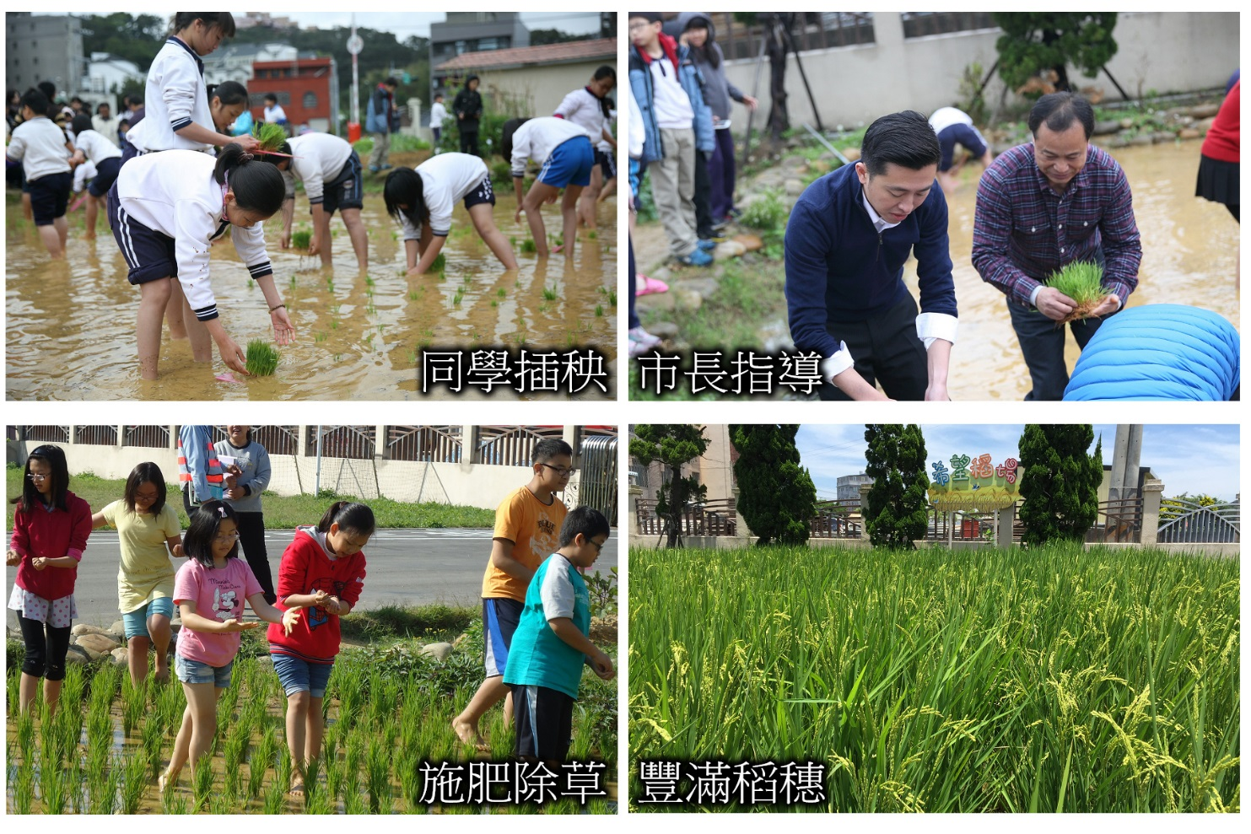
二、依據
（一）本校103學年度第二學期課程計畫。
（二）教育部國中小行動學習推動計畫。

三、活動目標
（一）透過收割體驗，讓學童感受農民之辛勞。並學習珍惜資源、
愛護家鄉、親近土地之情感。
（二）增進教師、學生及家長之親師交流。
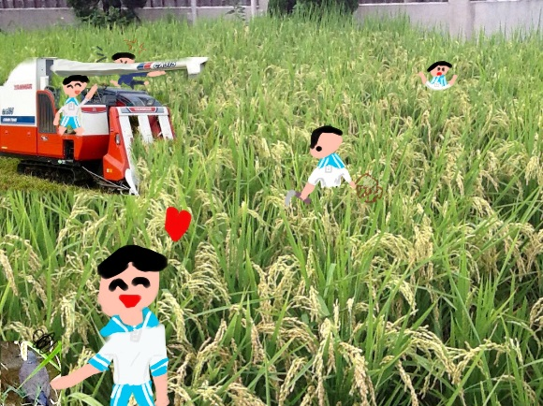
（三）增進學校與社區關係。

四、單位及承辦人
（一）指導單位：新竹市政府教育處
新竹市農民楷模-唐明壐先生
（二）承辦單位：青草湖國小

五、活動時間
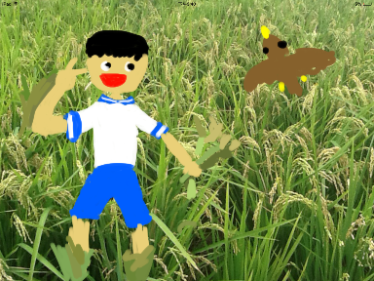
104年7月14日 早上7:50至11:20分，活動行程詳見附表。

六、活動對象：
全體教職員、社區家長、志工家長、五升六年級學童。

七、經費預算
本次活動經費預算由教育部行動學習計畫經費支付，不足部份由家長會支
應，經費概算如下表。
品名 | 單價 | 單位 | 數量 | 合計 | 備註
出席費 | 2000 | 次 | 1 | 2000 | 擔任收割活動講師。
茶水費 | 60 | 式 | 60 | 3600 | 點心、茶水
輔導費 | 2000 | 式 | 1 | 2000 | 邀請教授指導
活動場佈 | 2000 | 式 | 1 | 2000 | 佈置費用
總計 |  |  |  | 9600

八、本計畫呈校長核可後實施。

附表：幸福稻場活動流程
程序 | 工作內容 | 時間 | 準備物品 | 備註
報到集合 | 導師協助整隊及統計人數 | 7:50~8:00 | 無
謝天 | 祭拜土地公  感謝風調雨順大豐收 | 8:00~8:20 | 祭拜品 | 依信仰自由祭拜
唐爺爺  收割示範 | 全體人員觀摩學習 | 8:20~8:30 | 鐮刀、斗笠、袖套
收割 | 校長、老師、家長、同學共同收割體驗 | 8:30~9:30 | 鐮刀、帆布
中場休息 | 喝涼水、乘涼、吃點心 | 9:30~10:00 | 剉冰、米食點心、西瓜等
打穀示範 | 唐爺爺打穀示範 | 10:00~10:20 | 打穀機、帆布
打穀 | 將自己收割的稻穀，與稻穗分離 | 10:00~11:00 | 帆布、布袋
收割完成 | 收割完成、合影留念 | 11:00~11:20 | 相機、攝影機 | 歡樂賦歸
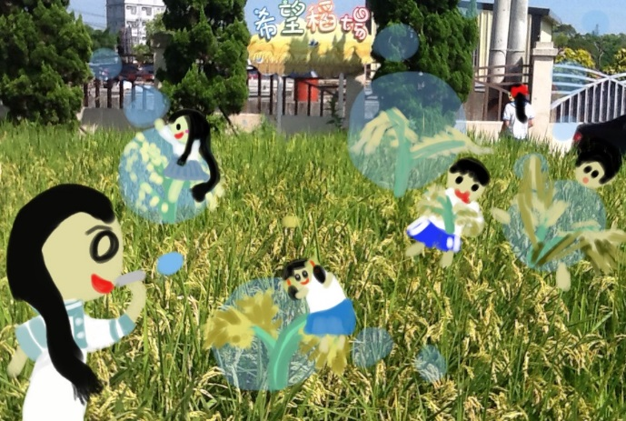
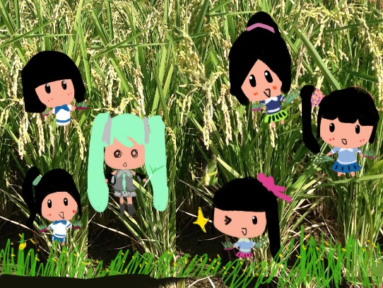

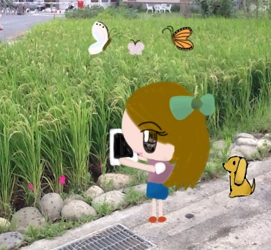

青草湖國小五年級希望稻場環境教育課程
--水稻收割活動家長通知單

本學期的種稻體驗課程在三月的春耕、播種、四月、五月的施肥悉心照料之下，水稻的成長已經順利完成。七月即將可以進行收割。本校教務處特別規畫水稻收割活動課程，歡迎小朋友及家長們共同與會參加。

活動日期：104年7月14日(星期二)
活動時間：早上7:50至11:20止
活動時程：
程序 | 工作內容 | 時間 | 準備物品 | 備註
報到集合 | 導師協助整隊及統計人數 | 7:50~8:00 | 無
謝天 | 祭拜土地公  感謝風調雨順大豐收 | 8:00~8:20 | 祭拜品 | 依信仰  自由祭拜
唐爺爺  收割示範 | 全體人員觀摩學習 | 8:20~8:30 | 鐮刀、斗笠、袖套
收割 | 校長、老師、家長、同學共同收割體驗 | 8:30~9:30 | 鐮刀、帆布
中場休息 | 喝涼水、乘涼、吃點心 | 9:30~10:00 | 剉冰、米食點心、西瓜等
打穀示範 | 唐爺爺打穀示範 | 10:00~10:20 | 打穀機、帆布
打穀 | 將自己收割的稻穀，與稻穗分離 | 10:00~11:00 | 帆布、布袋
收割完成 | 收割完成、合影留念 | 11:00~11:20 | 相機、攝影機 | 歡樂賦歸
注意事項：
(1)參加本活動同學請家長妥善規畫接送事宜。
(2)請自備飲用水、祭拜品、防晒用品(帽子、袖套、防晒乳等)
(3)歡迎親子共同與會參加本活動。

種稻體驗課程-收割活動家長回條
我是 五年___班 姓名：________________ 座號：___________
□我會和____位家長一起參加這個課程
□我可以參加本次收割活動課程
□我無法參加本次課程
家長簽名：_________________
請於6/30(二)前將回條交給導師,並請轉交教務處林老師

